Конспект урока 9 класс

Графический учебный исполнитель ГРИС
Тип урока: изучение нового материала.
Формы работы: объяснение нового материала, практическая работа.
Цели урока:
- Образовательные:
  - дать представление о назначении и возможности графического исполнителя ГРИС;
  - познакомить учащихся с простыми командами ГРИС;
  - научить работать в программном режиме.
- Развивающие:
  - развивать у учащихся умение составляться линейные программы в среде ГРИС;
  - прививать учащимся основные приемы работы в среде ГРИС.
- Воспитательные:
  - прививать интерес к предмету;
  - формировать навыки самостоятельности и дисциплинированности.

После изучения темы учащиеся должны:
- знать: понятие среда исполнителя, понятие системы команд управления;
- уметь: грамотно составляться линейные программы для ГРИС.

Структура урока:
- Организационный момент, постановка целей урока.
- Актуализация знаний.
- Объяснение новой темы
- Работа за компьютером
- Подведение итогов урока, домашнее задание.

2. Актуализация знаний
Учитель: Ответьте что такое алгоритм и назовите его свойства.
Алгоритм - это последовательность действий, которая должна быть выполнена для достижения желаемого результата.
Дискретность
Детерминированность
Понятность
Точность
Конечность
- Объяснение новой темы
Что умеет делать ГРИС? Он может перемещаться по полю и своим хвостом рисовать на этом поле (предположим, что у него есть хвост, к которому привязан кусочек мела).
Обстановка, в которой действует исполнитель, называется средой исполнителя. Среда графического исполнителя показана на рис. 5.4. Это лист (страница экрана) для рисования. ГРИС может перемещаться в горизонтальном и вертикальном направлениях с постоянным шагом. На рис. 5.4 пунктиром показана сетка с шагом, равным шагу исполнителя. Исполнитель может двигаться только по линиям этой сетки. ГРИС не может выходить за границы поля.
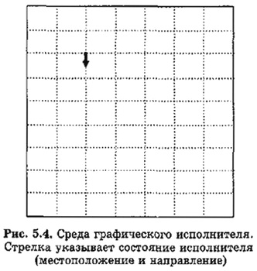
Состояние исполнителя на поле определяется, во-первых, его местоположением (в какой точке поля он находится), во-вторых, направлением (куда он смотрит). Направление будем определять, как на географической карте: вверх — на север, вниз — на юг, влево — на запад, вправо — на восток. ГРИС может шагать или прыгать по линиям сетки, а также поворачиваться. Поворачиваться он умеет только против часовой стрелки.
Графический исполнитель — это объект управления. А управлять им будем мы с вами. Целью управления является получение определенного рисунка. Понятно, что этот рисунок может состоять только из горизонтальных и вертикальных отрезков, в других направлениях ГРИС двигаться не умеет.
Задача обычно ставится так: исполнитель находится в данной точке поля, смотрит в данном направлении. Требуется получить определенный рисунок. Например: ГРИС находится в середине поля и смотрит на восток. Надо нарисовать букву «Т» с длиной каждой линии, равной четырем шагам.
Первоначально исполнителю придается исходное состояние. Это делается в специальном режиме установки.
Теперь перейдем к управлению графическим исполнителем. Здесь возможны два режима: режим пряного управления и режим программного управления.

Простые команды ГРИС
Работа в режиме прямого управления происходит так: человек отдает команду, ГРИС ее выполняет; затем отдается следующая команда и т. д. (как в примере с хозяином и собакой).
В режиме прямого управления система команд исполнителя следующая:
шаг — перемещение ГРИС на один шаг вперед с рисованием линии;
поворот — поворот на 90° против часовой стрелки;
прыжок — перемещение на один шаг вперед без рисования линии.
Эти команды будем называть простыми командами.
Например, пусть требуется нарисовать квадрат со стороной, равной одному шагу. Исходное положение ГРИС — в левом нижнем углу квадрата, направление — на восток. Будем отмечать состояние исполнителя маленькой стрелкой. Тогда последовательность команд и результаты их выполнения будут следующими:
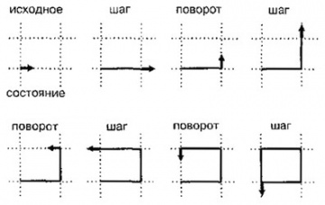
Работа в программном режиме
Работа в программном режиме имитирует автоматическое управление исполнителем. Управляющая система (компьютер) обладает памятью, в которую заносится программа. Человек составляет программу и вводит ее в память. Затем ГРИС переводится в режим установки и человек вручную (с помощью определенных клавиш) устанавливает исходное состояние исполнителя. После этого производится переход в режим исполнения и ГРИС начинает работать по программе. Если возникает ситуация, при которой он не может выполнить очередную команду (выход за границу поля), то выполнение программы завершается аварийно. Если аварии не происходит, то работа исполнителя заканчивается на последней команде.
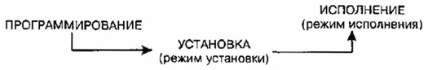
Таким образом, программное управление графическим исполнителем проходит этап подготовки (программирование и установка исходного состояния) и этап исполнения программы.
В режиме программного управления по-прежнему используются команды шаг, поворот, прыжок. Однако в этом режиме есть еще и другие команды. С ними вы познакомитесь позже.
Язык программирования для графического исполнителя — это учебный алгоритмический язык (АЯ). Поэтому алгоритмы управления ГРИСом, записанные на АЯ, являются для него одновременно и программами.

Линейные программы для ГРИС
Будем осваивать программирование на примерах решения конкретных задач. С новыми командами СКИ будем знакомиться по мере появления потребности в них.
Задача 1. Составим и выполним программу, по которой ГРИС нарисует на поле букву «Т». Пусть длина вертикального и горизонтального отрезков равна четырем шагам.
Исходное состояние — чистый лист. Исполнитель — в точке, где будет находиться левый конец горизонтального отрезка, направление — на восток.
Результат выполнения программы показан на рис. 5.5. Стрелка указывает конечное состояние исполнителя.
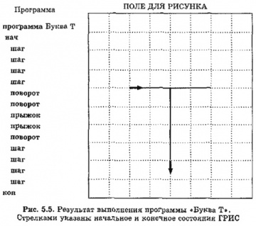
Структура такой программы (алгоритма) называется линейной. Команды выполняются одна за другой, каждая только один раз.
Для решения этой задачи оказалось достаточно той части СКИ, которая используется в режиме прямого управления.

Коротко о главном
ГРИС — это графический исполнитель, назначение которого — получение чертежей, рисунков на экране дисплея.
Управление ГРИС может происходить в режиме прямого управления или в режиме программного управления.
С помощью команд шаг, поворот, прыжок в пределах рабочего поля можно построить любой рисунок, состоящий из вертикальных и горизонтальных отрезков. Структура управляющего алгоритма при этом будет линейной.
- Работа за компьютером
Построить квадрат и букву Н в ГРИС

